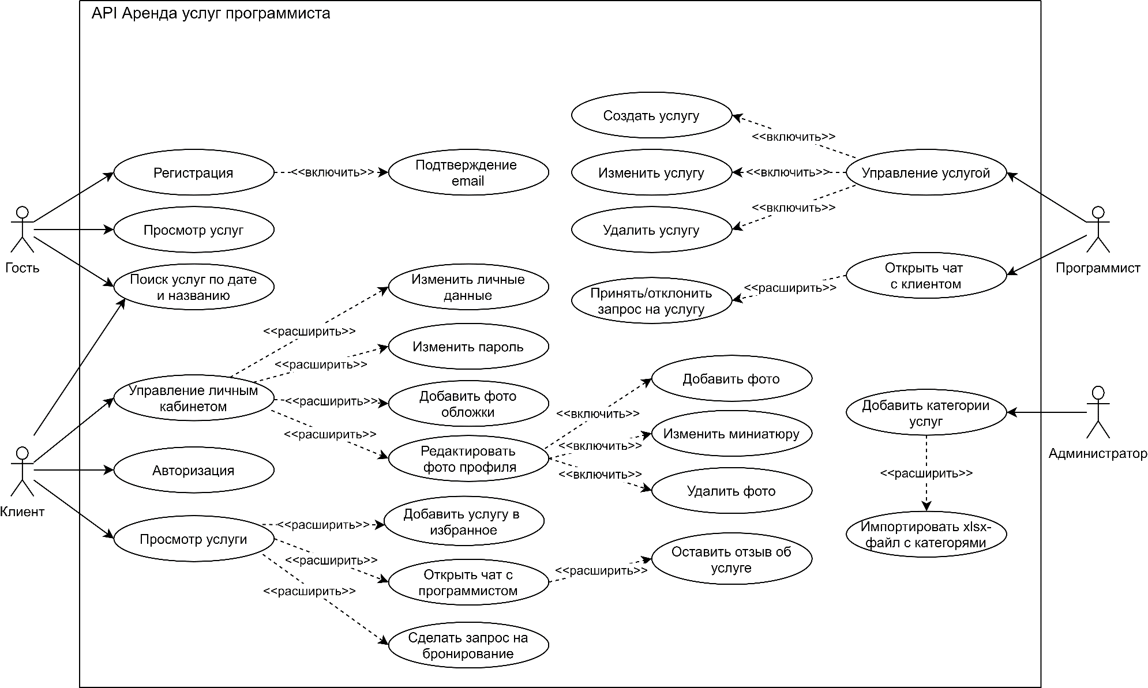

Изм.

Лист

№ докум.

Подпись

Дата

Лист

1

БГТУ 02.03 ГЧ

Разраб.

Чистякова Ю. А.

Провер.

*Годун А. В.*

Консульт.

*Годун А. В.*

ГГ

Н. Контр.

*Рыжанкова А.С.*

Утверд.

*Пацей Н.В.*

*Диаграмма вариантов   
использования веб-приложения аренды услуг программиста*

Лит.

Листов

1

*74417011, 2021*